Herman Bang: ”Den sidste balkjole”
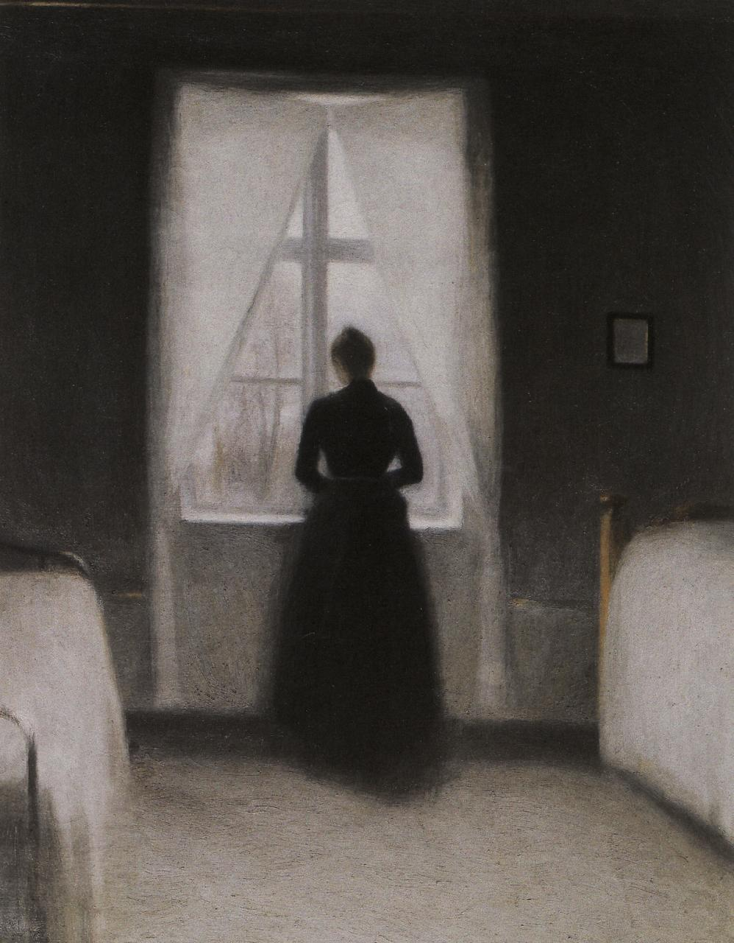
Arbejdsspørgsmål

Første afsnit (s.1 l.6-16)

- Hvordan åbnes novellen?
Der beskrives at de skal til bal, og at det vigtigt, da der ikke er sket så meget i nogle år.
- Hvilke personer er til stede og hvad laver de?
Moderen og de 2 piger. Husarbejde.
- Hvordan er pigerne bl.a. placeret i rummet, og hvilken symbolsk betydning kan dette tillægges?
Rundt om i huset.
- Hvad taler de om?
Bal
- Beskriv den impressionistiske fortælleteknik (jf. videoen ”Impressionisme i det moderne gennembrud”)
Der fortælles direkte hvad de siger og laver, men ikke beskrevet meget mere.
https://www.youtube.com/watch?v=cFn4tQ7R2zo

Andet afsnit (s.1 l.16 – s.2 l.25)

”Når foråret kom…”(…) og dagens stor spørgsmål var, om man vel kunne vente mange moreller i år. Så fik roserne knopper og de sprang ud og søstrene sad de lange eftermiddage i vinløvslysthuset ved gærdet.(…) Sommeren gik helt. De sidste asters…”
(Se også beskrivelsen af efterår og vinter)

- Hvilken funktion har beskrivelserne af årstiderne og personernes gøremål?
At tiden går uden de bliver gift
- Hvor gamle er de to døtre på dette tidspunkt?
[8, 4] + 26 = [34, 30]
- Beskriv dramaet, som i al hemmelighed udspiller sig for den éne af pigerne i dette afsnit!
Hun bliver ikke gift

Tredje afsnit (s.2 l,27-38)

Hvilken strategi lægger den lille familie nu?
Kun den yngste skal giftes.
Hvorfor gør fortælleren så meget ud af at gengive moderens og søsterens ordvalg: ”den lille”?
Det giver en effekt af at de forsøger at overbevise dem selv om at der stadig er en change.

Fjerde afsnit (s.3 l.1 – slut)

Fortæl, hvad der sker for Antonie i dette sidste afsnit.
Hvad havde hun ventet? Og hvad skete i virkeligheden?
Hun tror hun skal danse til ballet, men får at vide, at hun er for gammel.

Perspektivering:

Brug novellen som udgangspunkt for nogle overvejelser ang. kvindens stilling i samtiden. Det var ufordelagtigt ikke at blive gift.
Hvad fortæller novellen indirekte om kvindens mulighed for at gribe ind i sin egen skæbne? -||-
Inddrag gerne billedet herunder.
Hammershøi: Soveværelse, 1890

